

**АДМИНИСТРАЦИЯ ГОЛУХИНКСОГО СЕЛЬСОВЕТА**

**ЗАРИНСКОГО РАЙОНА АЛТАЙСКОГО КРАЯ**

**П О С Т А Н О В Л Е Н И Е**

10.04.2020 №11

ст. Голуха

|  |  |
| --- | --- |
| О рекомендациях по проведению дезинфекционных мероприятий на открытых пространствах населенных пунктов ив многоквартирных жилых домах |  |

В целях исполнения пункта 9 указа Губернатора Алтайского края от 31.03.2020 №44 «Об отдельных мерах по предупреждению завоза и распространения новой коронавирусной инфекции COVID-19» (в редакции указа Губернатора Алтайского края от 06.04.2020 №50) Администрация Голухинского сельсовета

ПОСТАНОВЛЯЕТ:

1. Собственникам помещений в многоквартирном доме рекомендуется проводить работу по профилактической дезинфекции помещений общего пользования в многоквартирных домах в регулярном режиме в соответствии с рекомендациями, выданными Управлением Федеральной службы по надзору в сфере защиты прав потребителей и благополучия человека по Алтайскому краю от 08.04.20г № 636

2. Для проведения дезинфекции помещений общего пользования в многоквартирных домах, а именно подъездов рекомендуем использовать следующие дезинфицирующе средства.

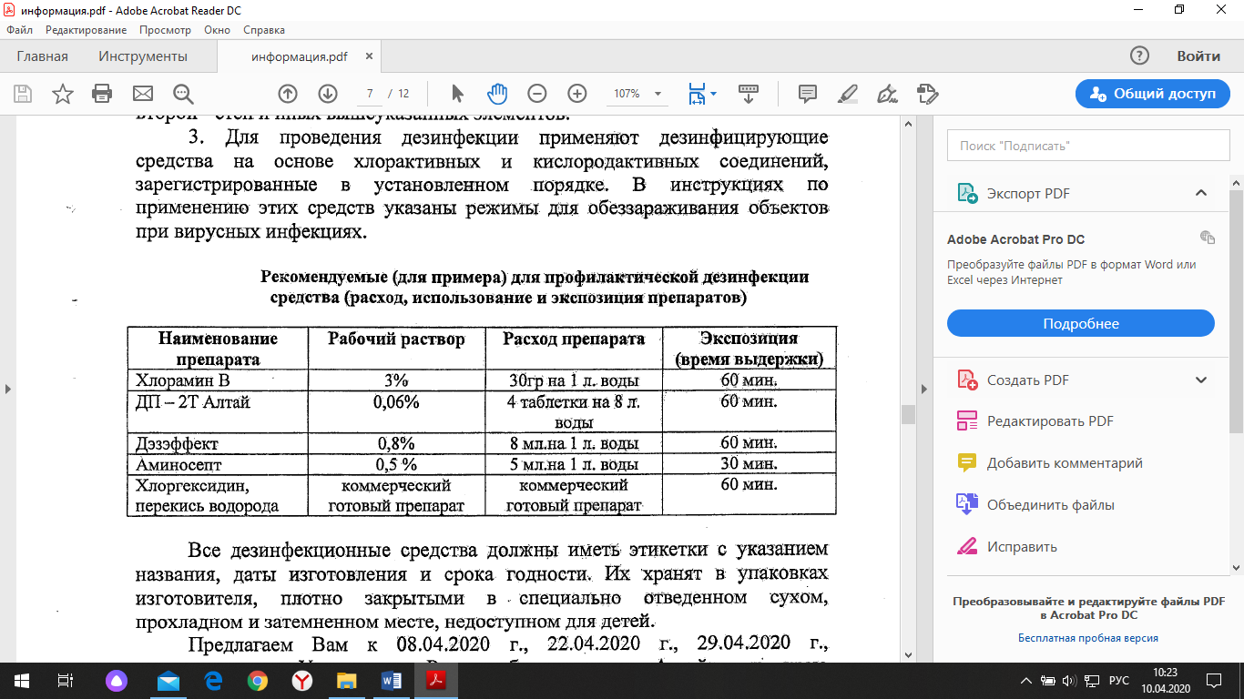

Глава администрации

Голухинского сельсовета Н.А. Протасова